Задание 1.1 Делим торт!

На большом круглом торте сделали 10 разрезов так, что каждый разрез идет от края до края и проходит через центр торта. Сколько получилось кусков? Нарисуйте рисунок.

Задание 1.2 Два торта

У двух человек было два квадратных торта. Каждый сделал на своем торте по 2 прямолинейных разреза от края до края. При этом у одного получилось три куска, а у другого - четыре. Как это могло быть? Нарисуйте рисунок.

Задание 1.3 Время передачи
Иван нажимает клавиши на клавиатуре со скоростью 2 клавиши в секунду. За сколько секунд Иван передаст информацию с листочка на экран компьютера?

Гейзеры - это горячие источники.

Задание 1.4 Объём памяти
Сколько байт нужно для хранения сообщения?
- Нет! Всем ясно, что 2+2 не 5:)

Задание 1.5 Родственные связи
Отметьте верные высказывания по отношению к приведенной ниже иерархической схеме:

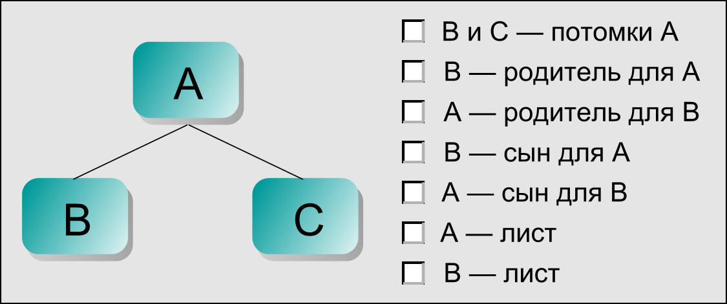

Задание 1.6 Шахматная доска.
На шахматной доске 64 клетки. На первую клетку кладут 1 зерно, на вторую – 2 зерна, на третью – 3 зерна и т.д.: на каждую следующую клетку кладут на одно зерно больше, чем на предыдущую.
Сколько всего зерен будет на всей доске и каков вес этих зерен в килограммах, если 15 зерен весят 1 г?

Задание 1.7 На конгрессе.
На международном конгрессе встретились четверо ученых: физик, историк, биолог и математик. Национальности их различны и, хотя каждый из ученых владеет двумя языками их четырех (русский, английский, французский и итальянский), нет такого языка, на котором они могут разговаривать вчетвером. Есть язык, на котором они могут разговаривать сразу трое, – итальянский. Никто из ученых не владеет французским и русским языками одновременно. Хотя физик не говорит по-английски, но может быть переводчиком, если биолог и историк захотят поговорить друг с другом. Историк может говорить с математиком по-французски. Физик, биолог и математик не могут беседовать втроем на одном языке. Какими двумя языками владеет каждый из ученых?

